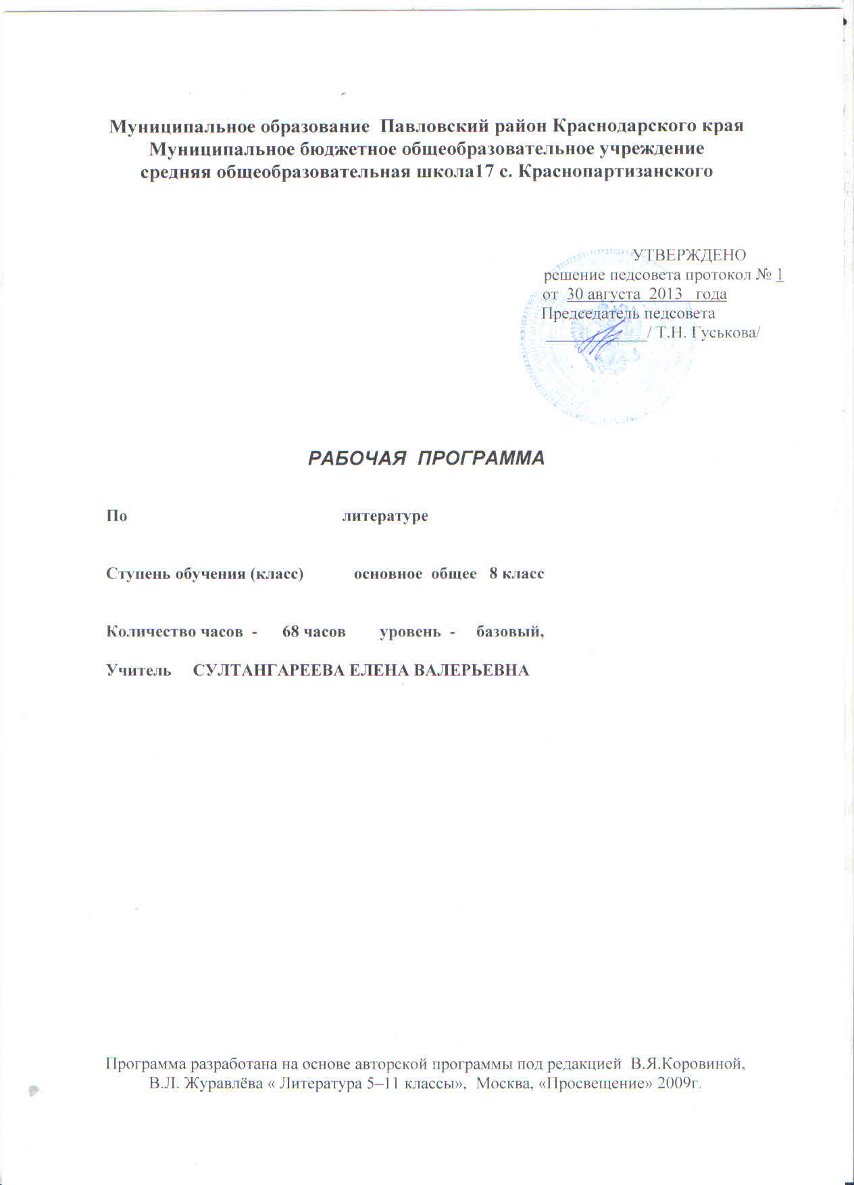

1.Пояснительная записка.
Рабочая программа по литературе для 8 класса составлена на основе
авторской программы В.Я.Коровиной, В.Л.Журавлёва « Литература 5–9 классы»,
Москва, «Просвещение» 2009 г. с учетом федерального компонента государственного
стандарта и рассчитана на 68 часов в год.

2. Содержание обучения: перечень контрольных работ, требования к подготовке
учащихся по предмету в полном объеме совпадают с программой по предмету.

3. Тематическое распределение часов:

№ | Тема | Количество часов
№ | Тема | Авторская программа | Рабочая программа
1 | Введение |  | 1 ч
2 | Устное народное творчество |  | 3
3 | Древнерусская литература |  | 2
4 | Из литературы 18 века |  | 3
5 | Из литературы 19 века. |  | 32
6 | Из русской литературы 20 века |  | 20
7 | Зарубежная литература |  | 5
8 | Итоговые уроки |  | 2
 | ИТОГО: | 68 ч. | 68 ч.

4.Перечень практических работ:

1) Аудиторное сочинение – 1
2) Письменный ответ на вопрос - 3
3) Домашнее сочинение –2
4) Контрольная работа - 1 (по творчеству М.Ю. Лермонтова, Н.В. Гоголя,
М.Е. Салтыкова-Щедрина)
5) Контрольная работа №2 ( сочинение Великая Отечественная война в литературе 20 века»
6) Анализ текста – 3
7) Зачёт - 1

5. Список рекомендуемой учебно-методической литературы
- В.Я.Коровина и др. Государственная программа образовательных учреждений
«Литература 5 – 9 классы», (Москва, «Просвещение» 2009 г.)
- В.Я.Коровина, В.Л.Журавлёв, Литература, 8 класс, в двух частях. Москва,
«Просвещение» 2009г.
- Методическое пособие для учителя: Литература. 8 класс: поурочные планы
по учебнику В.Я. Коровиной, В.П. Журавлёва, В.И. Коровина. Ч1, Ч.2, авт. – сост.
С.Б. Шадрина. – Изд. 3-е, испр. – Волгоград: Учитель, 2013.
- Коровина В.Я., Журавлев В.П.»Читаем, думаем, спорим…» 8 кл. М.
«Просвещение», 2008.
- Контрольно-измерительные материалы. Литература: 8 класс/ Сост. Е.Н. Зубова. –
М.: ВАКО, 2011.
- Егорова Н.В. Универсальные поурочные разработки по литературе: 8 класс. –
М.: ВАКО, 2010.

СОГЛАСОВАНО СОГЛАСОВАНО
Протокол заседания заместитель директора по УР
методического объединения ____________/О.Г. Титенко/
гуманитарного цикла
от « 29 » августа 2013 года № 1 «30» августа 2013 г.
____________/Рунцова И.М./

Муниципальное образование Павловский район Краснодарского края
Муниципальное бюджетное общеобразовательное учреждение средняя общеобразовательная школа17 с. Краснопартизанского

СОГЛАСОВАНО
заместитель директора по УР
____________О.Г. Титенко
«30» августа 2013 года

КАЛЕНДАРНО-ТЕМАТИЧЕСКОЕ
ПЛАНИРОВАНИЕ

по ЛИТЕРАТУРЕ

Класс ______8____

Количество часов: всего ____68___ часов; в неделю ____2____ часа;

Учитель СУЛТАНГАРЕЕВА ЕЛЕНА ВАЛЕРЬЕВНА

Планирование составлено на основе рабочей программы Султангареевой Елены Валерьевны,
допущенной решением педагогического совета МБОУ СОШ № 17 с. Краснопартизанского,
протокол № 1 от «30» августа 2013 г.

№ п/п |  | Тема урока | Количество часов | Дата |  | Оборудование
 |  | Тема урока | Количество часов | План. | Факт. | Оборудование
 |  | Введение 1ч.
1 |  | Русская литература и история. Интерес русских писателей к историческому прошлому своего народа. Историзм творчества писателей. | 1 | 02.09
Устное народное творчество 3 ч
2 |  | Отражение жизни народа в народной песне. Песни лирические, исторические. Народная песня, частушка, предание. | 1 | 06.09 |  | Хрестоматия 5-7-кл., сборник песен
3 |  | Частушки как малый песенный жанр. Предания как исторический жанр русской народной прозы. «О Пугачеве», «О покорении Сибири Ермаком». | 1 | 09.09 |  | Тест
4 |  | Кубан. Кубанский фольклор. Песни, частушки. | 1 | 13.09
Древнерусская литература 2 ч
5 |  | «Жития Александра Невского». Подвиги А. Невского. Особенности воинской повести. | 1 | 16.09
6 |  | «Шемякин суд». Сатирическая повесть и новые литературные герои. Жанры древнерусской литературы. | 1 | 20.09 |  | Энциклопедия, тест, толковый словарь, таблица №20
Из литературы 18 века 3ч
7 |  | Д.И. Фонвизин «Недоросль». Сатирическая направленность комедии. Понятие о классицизме. | 1 | 23.09 |  | Портрет, таблица №3,6
8 |  | Проблема воспитания истинного гражданина в комедии Д.И. Фонвизина «Недоросль». | 1 | 27.09 |  | Презентация, компьютер, таблица №29, 81
9 |  | Р.Р. Анализ эпизода комедии Д.И. Фонвизина «Недоросль». Подготовка к домашнему сочинению. | 1 | 30.09 |  | Таблица №24
Из литературы 19 века. 32 ч
9 | И.А. Крылов. Историческая основа басни «Лягушки, просящие царя». «Обоз», мораль басни. Осмеяние человеческих пороков. |  | 1 | 04.10 |  | Портрет текст, таблица №20
10 | К.Ф. Рылеев «Смерть Ермака». Историческая тема думы. |  | 1 | 07.10 |  | Портрет, текст
11 | А.С. Пушкин. Слово о поэте. Основные темы лирики поэта. «Туча», «К…», «19 октября». |  | 1 | 11.10 |  | Портрет
12 | А.С. Пушкин и история. Пугачевское восстание. Кубан А.С. Пушкин на Кубани. |  | 1 | 14.10 |  | Литература Кубани, таблица №105
14 | А.С. Пушкин «Капитанская дочка». История создания повести. Герои и их исторические прототипы. |  | 1 | 18.10 |  | Аудиозапись, текст, таблица №106
15 | Жизненный путь П.А. Гринева, формирование характера. Гринев и Швабрин. Гринев и Савельич. |  | 1 | 21.10 |  | Текст, таблица №15, 106
16 | Семья капитана Миронова. Маша Миронова – нравственный идеал писателя. |  | 1 | 25.10 |  | текст
17 | Р.Р. Образ Пугачева. Составление плана образа Пугачева. Анализ текста. |  | 1 | 28.10 |  | текст
18 | Историческая правда и художественный вымысел в повести «Капитанская дочка». Особенности композиции. |  | 1 | 01.11 |  | Текст, тест
19 | Р.Р. Подготовка к сочинению по повести А.С. Пушкина «Капитанская дочка». |  | 1 | 11.11 |  | текст
20 | Р.Р. Сочинение по повести А.С. Пушкина «Капитанская дочка». |  | 1 | 15.11 |  | текст
21 | А.С. Пушкин «Пиковая дама». Проблема «человек и судьба» в идейном содержании произведения. |  | 1 | 18.11 | 05.12 | текст
22 | М.Ю. Лермонтов. Слово о поэте. Кубан. Лермонтов на Кубани. |  | 1 | 22.11 | 06.12 | Портрет
23 | «Мцыри» - поэма о вольнолюбивом юноше. Особенности композиции поэмы. |  | 1 | 25.11 | 06.12 | Аудиозапись, таблица №105
24 | Анализ эпизода из поэмы «Мцыри». Р.Р. Подготовка к домашнему сочинению «Мцыри как романтический герой». |  | 1 | 29.11 | 13.12 | текст
25 | Н.В.Гоголь. Слово о писателе. Комедия «Ревизор»: История создания и ее первые постановки. |  | 1 | 02.12 | 16.12 | Портрет, текст, таблица №18
26 | «Ревизор» - разоблачение пороков чиновничества в России 19 века. |  | 1 | 06.12 |  | Аудиозапись, текст
27 | Характеристика Хлестакова. Хлестаковщина как социальное явление. |  | 1 | 09.12 |  | текст
28 | Особенности композиционной структуры комедии и сюжета. Р.Р. Подготовка к письменному ответу на вопрос по произведению Н.В. Гоголя «Ревизор». |  | 1 | 13.12 |  | текст
29 | Р.Р. Письменный ответ на вопрос по произведению Н.В. Гоголя «Ревизор». |  | 1 | 16.12 |  | текст
30 | «Шинель». Образ маленького человека. |  | 1 | 20.12 |  | аудиозапись, текст, таблица №15, 79
31 | Мечта и реальность в повести «Шинель». Образ Петербурга. Роль фантастики в повествовании. |  | 1 | 23.12 |  | текст
32 | М.Е.Салтыков – Щедрин. Слово о писателе. «История одного города» - художественно – политическая сатира на общественные порядки в России 19 века. |  | 1 | 27.12 |  | портрет, текст, таблица №19
33 | Обличие строя, основанного на бесправии народа. Образы градоначальников. Средства создания комического в произведении. |  | 1 | 13.01 |  | Таблица №76, 82
34 | Р.Р. Обучение анализу эпизода из романа «История одного города». |  | 1 | 17.01 |  | текст
35 | Контрольная работа №1. |  | 1 | 20.01 |  | тест
36 | Н.С. Лесков. Слово о писателе. Нравственные проблемы рассказа «Старый гений». |  | 1 | 24.01 |  | текст
37 | Л.Н. Толстой. Слово о писателе. Социально – нравственные проблемы в рассказа «После бала». |  | 1 | 27.01 |  | портрет, текст
38 | Особенности композиции рассказа «После бала». Антитеза, портрет, пейзаж, внутренний монолог как изображение внутреннего состояния героев. |  | 1 | 31.01 |  | Текст, таблица №15
39 | Р.Р. Анализ эпизода из рассказа Л.Н. Толстого «После бала». |  | 1 | 03.02 |  | текст
40 | Поэзия родной природы в творчестве А.С. Пушкина, М.Ю. Лермонтова, Ф. М. Тютчева, А.А. Фета. |  | 1 | 07.02
41 | А.П. Чехов. Слово о писателе. «Рассказ о любви», как история об упущенном счастье. Психологизм рассказа. |  | 1 | 10.02 |  | портрет, текст
 | Из русской литературы 20 века |  | 20 ч
42 | И.А. Бунин. Слово о писателе. Проблема рассказа «Кавказ». |  | 1 | 14.02 |  | портрет, текст
43 | А.И. Куприн. Слово о писателе. Нравственные проблемы рассказа «Куст сирени». Понятие о сюжете и фабуле. |  | 1 | 17.02 |  | портрет, текст
44 | А.А.Блок. Слово о писателе. Историческая тема в «России». Современное звучание и смысл стихотворения. |  | 1 | 21.02 |  | Портрет, текст
45 | Р.Р. Проверочная работа: письменный ответ на вопрос: «Какой я вижу Россию». |  | 1 | 24.02
46 | С.А. Есенин. Жизнь и творчество поэта. «Пугачев» - историческая поэма. |  | 1 | 28.04 |  | Видеозапись, текст, таблица №14
47 | И.С. Шмелев. Рассказ о писателе. «Как я стал писателем». Рассказ автора о пути к творчеству. Мемуары автора. |  | 1 | 03.03 |  | текст
48 | Журнал «Сатирикон» - сатирическое изображение исторических событий. |  | 1 | 07.03
49 | М. Зощенко. «История болезни», Теффи «Жизнь и воротник». Сатира и юмор в рассказах сатириконцев. |  | 1 | 10.03 |  | текст
50 | М.А. Осоргин «Пенсне». Сочетание фантастики в рассказе. |  | 1 | 14.03 |  | текст
51 | А.Т. Твардовский. Слово о поэте. Поэма «Василий Теркин». Изображение картин фронтовой жизни в поэме. |  | 1 | 17.03 |  | портрет
52 | В.Теркин – защитник родной страны. Правда о войне в поэме «Василий Теркин». |  | 1 | 21.03
53 | Композиция и язык поэмы «Василий Теркин». Мастерство поэта. Р.Р. Подготовка к письменному ответу на вопрос. |  | 1 | 24.03 |  | текст
54 | Р.Р. Письменный ответ на вопрос: «В чем проявляется мужество и героизм русского солдата в поэме «Василий Теркин?». |  | 1 | 04.04 |  | текст
55 | А.А. Платонов. Картины войны и мирной жизни в рассказе «Возвращение». |  | 1 | 07.04 |  | текст
56 | Р.Р. Урок – концерт. Стихи и песни о Великой Отечественной войне. Кубан. Литераторы Кубани о Великой Отечественной войне. |  | 1 | 11.04
57 | В.П. Астафьев. Слово о писателе. Проблемы рассказа «Фотография, на которой меня нет». |  | 1 | 14.04 |  | портрет, текст
58 | Отражение военного времени в автобиографическом рассказе «Фотография, на которой меня нет». Развитие представлений о герое-повествователе. |  | 1 | 18.04
59 | Р.Р. Подготовка к контрольному сочинению. |  | 1 | 21.04
60 | Контрольная работа №2. |  | 1 | 25.04
61 | Русские поэты о Родине, родной природе. И.Анненский, Д. Мережковский, Н.Заболоцкий, Н. Рубцов. Кубан. Кубанские поэты о родной природе. |  | 1 | 28.04 |  | текст
Зарубежная литература 5 ч.
62 | У. Шекспир «Ромео и Джульетта». Вечные проблемы в трагедии. Понятие о трагедии, драме. |  | 1 | 02.05 |  | портрет, текст
63 | Конфликт как основа сюжета драматического произведения «Ромео и Джульетта». |  | 1 | 05.05 |  | ,текст
64 | Сонеты У. Шекспира как форма лирической поэзии. Воспевание поэтом любви и дружбы. |  | 1 | 09.05 |  | текст
65 | Д. Свифт. Слово о писателе. «Путешествие Гулливера» - сатира на государственном устройстве общества. |  | 1 | 12.05 |  | текст
66 | В.Скотт. «Айвенго» - исторический роман. |  | 1 | 16.05 |  | портрет, текст
 | Итоговые уроки |  | 2
67 | Урок – зачет по изученным произведениям в 8 классе. |  | 1 | 19.05 |  | тест
68 | Итоговый урок. Задание на лето. |  | 1 | 23.05
 | Итого |  | 68 ч.

